

**Rapport**

3½ års undersøgelsen



**Indhold:**

* Formål
* Mål
* Implementering
* Udførelse
* Foreløbige resultater
* Bilag

**Formål 3 ½ års undersøgelsen:**

Med udgangspunkt i sundhedspolitikken ”Sund i Nyborg” og Børn- og ungepolitikken ”Gode kår” og strategi for tidlig indsats vedrørende børn og unges overvægt ”Sammen om det sunde liv” og med erfaringer fra projekt ”En god start – sammen” og andre forældreprogrammer var målene med undersøgelsen, at:

* styrke forældrenes kompetencer til at drage omsorg for barnets sundhed og trivsel og dermed reducere de risici, som kan påvirke barnets sunde udvikling
* imødekomme forældrenes behov for støtte og hjælp til at udvikle, opnå og fastholde sunde vaner og livsstil for hele familien
* styrke en tidlig og sammenhængende tværfaglig indsats vedr. småbørnsfamiliers sundhed og trivsel, herunder at forebygge overvægt

3½ års undersøgelsen var oprindelig en del af program for småbørnsforældre

”Godt begyndt – Godt på Vej”, der blev udarbejdet i årene 2014-2016. Programmet blev justeret i august 2016, hvorefter hovedvægten blev lagt på færre mødegange og en styrket indsats i dagtilbud, herunder 3½ års undersøgelsen. 

Strategi for tidlig indsats: <http://www.nyborg.dk/da/Borger/Sundhed/Tilbud-og-viden/Politik-og-strategier/Tidlig-indsats-vedrorende-born-og-unges-overvagt>

**Mål for 3½ års undersøgelsen:**

* At vurdere barnets udvikling og trivsel
* At opspore og forebygge overvægt
* At vejlede om sundhedsrelaterede emner
* At støtte familien i at opnå og fastholde sunde vaner og livsstil

Se faglig standard for indsatsen. (bilag 1)

**Implementering:**

Pilot projekt blev afprøvet i 3 børnehaver i maj – juni 2017 i samarbejde med personalet fra udvalgte børnehaver.

Efter justeringer blev indsatsen implementeret i alle børnehaver i Nyborg Kommune pr. 1. august 2017, som fast tilbud til alle familier med 3½ årige børn.

**Udførelse:**

Forberedelse:

* Tidspunkt aftales med pædagog og institutionsleder 8 uger før
* Sundhedsplejersken sørger for at fordele konsultationstider til forældrene og der oprettes aftale i Novax, så forældre modtager påmindelse på SMS dagen før undersøgelsen
* Invitationen (bilag 2) sendes med barnet hjem ca. 3 uger før undersøgelsen. Daginstitutionen udleverer invitation til forældrene.
* Invitationen skal komme retur til daginstitutionen efter én uge.
* Forældre besvarer spørgeskema på BørnUngeLiv.dk forud for undersøgelsesdagen (bilag 3)

Undersøgelsesdagen:

Gruppeundersøgelse á 4-6 børn kl. 9.30 – 11.00:

* Grov- og fin motorisk screening (bilag 4)
* Barnet vejes og måles i undertøj
* Afslutningsvis læses historien ”Princessen der ikke ville vaske hænder” for børnene, mens de slapper af på gulvet

Oprydning, frokost, gennemgang af besvarelse på *BørnUngeLiv.dk* og faglig drøftelse med pædagog inden konsultationer.

Konsultation med forældre i institutionen med deltagelse af pædagog

kl. 12.30 – 15.30:

Der afsættes 30 min. pr. konsultation som er inkl. dokumentation i Novax

Emner der skal indgå i samtalen med forældre og barn:

* Motorisk udvikling
* Søvn- og måltidsvaner
* Familiedynamik
* Vaccinationsstatus
* Vaner ift. ble og sut
* Vækst
* Tandhygiejne

Hvis forældrene ikke møder op til konsultationen vurderer sundhedsplejersken om der er behov for kontakt til forældrene med afsæt i barnets vækst.

Der tilbydes behovskonsultation ved sundhedsplejersken ved behov, ex. vækst eller spise problematikker.

Børn med helbreds problematikker henvises til egen læge.

Børn og familier, der skønnes i mistrivsel og/eller har sociale problemstillinger henvises til vores tværfaglige samarbejdsmodel – Nyborgmodellen - Børns trivsel - Fælles ansvar i samarbejde med daginstitutionen.

Børn henvises til børnefysioterapi, hvis der er mere end to af øvelserne, barnet ikke kan og det har indvirkning på barnets dagligdag. Fx. hvis et barn ikke kan være med på legepladsen eller vælger udfordringer fra.

Vejledende tidsforbrug i alt pr. barn: 2 timer

**Foreløbige resultater:**

2017 (pilot projekt og fra 1. august):

110 familier har fået tilbudt undersøgelsen.

84 børn har deltaget.

2018:

256 familier har fået tilbudt undersøgelsen.

201 børn har deltaget.

2019:

268 familier har fået tilbudt undersøgelsen.

233 børn har deltaget.

Gennemsnittet for antal fødsler pr. årgang i Nyborg Kommune er 300.

Da undersøgelsen gennemføres i daginstitutionen, når der kan samles en gruppe på 4-6 børn, varierer alderen på børnene i undersøgelsen fra 42 – 46 måneder.

I forhold til forebyggelse af overvægt er der endnu ingen tal, idet de første børn der er blevet tilbudt 3½ års undersøgelse, endnu ikke er startet i skole, men starter i skoleåret 2019-2020.

Vækst data fra 3½ års undersøgelse i 2017 og 2018, viser følgende procentvise fordeling, fra småbørnsjournalen, data fra Danmarks Børn:

|  |  |
| --- | --- |
| Ekstrem overvægt (99 perc.) | 2,7 % |
| Svært overvægtig (97 perc.) | 4,3 % |
| Overvægtig (90 perc.) | 15,1 % |
| Normalvægtig (50 perc.) | 76,7% |
| Undervægtig (10 perc.) | 0,8 % |
| Ekstremt undervægtig (1 perc.) | 0,4 % |

Vækst data ved indskolingsundersøgelse 2018/19 viser følgende procentvise fordeling, fra skolejournalen, data fra Danmarks Børn:

|  |  |
| --- | --- |
| Svært overvægtig (IOTF-30) | 2,53 % |
| Overvægtig (IOTF-25) | 12,27 % |
| Normalvægtig (50 perc.) | 83,39 % |
| Undervægtig (3 perc.) | 1,81 % |

Vækstdata opdelt i år i perioden hvor indsatsen har kørt viser et fald af antal af overvægtige børn efter indsatsen er implementeret.

Vækstdata ved 3½ års undersøgelse 2017 (84 målinger):

|  |  |
| --- | --- |
| Ekstrem overvægt (99 perc.) | 4,8 % |
| Svært overvægtig (97 perc.) | 6,0 % |
| Overvægtig (90 perc.) | 15,5 % |
| Normalvægtig (50 perc.) | 71,4 % |
| Undervægtig (10 perc.) | 2,4 % |
| Ekstrem undervægtig (1 perc.) | 0 % |

Vækstdata ved 3½ års undersøgelse 2018 (207 målinger):

|  |  |
| --- | --- |
| Ekstrem overvægt (99 perc.) | 3,4 % |
| Svært overvægtig (97 perc.) | 3,4 % |
| Overvægtig (90 perc.) | 13,5 % |
| Normalvægtig (50 perc.) | 78,3 % |
| Undervægtig (10 perc.) | 1,0 % |
| Ekstrem undervægtig (1 perc.) | 0,5 % |

Vækstdata ved 3½ års undersøgelse 2019 (233 målinger):

|  |  |
| --- | --- |
| Ekstrem overvægt (99 perc.) | 3,0 % |
| Svært overvægtig (97 perc.) | 2,1 % |
| Overvægtig (90 perc.) | 10,7 % |
| Normalvægtig (50 perc.) | 79,8 % |
| Undervægtig (10 perc.) | 3,9 % |
| Ekstrem undervægtig (1 perc.) | 0,4 % |

**Andre resultater – udtalelser fra daginstitutioner og sundhedsplejersker:**

*Indsatsen set ud fra et dagtilbuds og sundhedsplejerske perspektiv:*

I dagtilbud har der hele tiden været stor opbakning til undersøgelsen fra hele personalegruppen, såvel selve undersøgelsen med børnene som forældresamtalen. Indsatsen giver godt stof til sparring og hjælp til fokuspunkter, både for det enkelte barn, men også for grupper af børn.

Undersøgelsen bliver modtaget meget positivt.

Det er et kæmpe plus, også til personaler, fordi det skærper deres faglighed. Dagtilbud får både inputs og konkrete råd, men samtidig bekræftes de også i, at gøre det rigtige.

Der er stor opbakning og gode tilbagemeldinger fra de ansatte. Børnene deltager meget gerne i screeningen og man kommer bredt omkring det enkelte barn i løbet af dagen.

Sundhedsplejen oplever, at de enkelte institutioner prioriterer dagen højt, hvilket betyder at andre aktiviteter evt. aflyses, så der kan gå personale fra til undersøgelsen og de efterfølgende konsultationer. Sundhedsplejen har endnu ikke oplevet, at måtte gennemføre en undersøgelsen eller konsultationer på egen hånd.

Familier der har behov for tolkebistand, kan fint inkluderes i dette tilbud.

Det fungerer fint med telefon tolk og selvom der er tolk på ved samtalen, gennemføres forældresamtalen på 30 min.

Ved behov kan undersøgelsen foretages delt, så undersøgelse og forældresamtale fordeles over to formiddage i en institution.

Undersøgelsen giver mere kontinuitet i sundhedsplejen i den kombinerede ordning.

*Forældrenes reaktion på invitationen:*

Der er kun positive tilbagemeldinger fra forældrene, der stiller nysgerrige spørgsmål og gerne vil deltage.

Forældre modtager invitationen positivt og nysgerrigt. De får fokus på, om deres barn måske er lige til den runde side, og det giver anledning til en snak med personalet om barnets madpakker/måltider og efterfølgende justering af disse.

Forældrene modtager invitationen positivt, og størstedelen deltager i samtalen efterfølgende med sundhedsplejersken.

Der har ikke været nogen kritik ift. invitationen. Det kun er halvdelen af forældrene, der påfører målingerne fra 2 og 3 års undersøgelsen. Mange forældre har ikke disse målinger, og glemmer at kontakte egen læge ift. dette.

Forældrene skriver under på, at sundhedsplejersken må dele viden med personalet i dagtilbud efterfølgende.

Der er modtaget kritik fra ét forældrepar, som efter samtalen ikke følte sig tilpas med de vejledninger sundhedsplejersken havde givet og journalført.

En sundhedsplejerske har hørt forældre udtale sig positivt om en sundhedsfaglig indsats i 3,5 – 4 års alderen.

Det er ganske få forældre, der fortæller om, at de har haft svært ved at få fri til samtalen. Der kan være tale om forældre, der har vanskeligt ved at få fri eller bede om fri, og derfor ikke møder op til samtale.

Nogle forældre undskylder, at de ikke har skrevet vægt og højde på seddel fra 2 års og 3 års undersøgelsen hos egen læge. Andre forældre fortæller, at de har ringet til egen læge og fået disse værdier oplyst.

Fra en daginstitution fortælles, at de har oplevet, at forældrene bliver lidt bekymrede over at deres barn skal undersøges. Institutionen har nu skrevet undersøgelsen ind i deres folder, som de giver familien, når de starter.

*Hvor mange tager imod tilbuddet:*

Generelt deltager alle børn om formiddagen. Enkelte forældre vælger forældresamtalen fra pga. arbejde.

De tosprogede er sværere, at motivere til at deltage.

Et forældrepar har meldt screeningen fra, fordi de synes det var unødvendigt.

4-5 børn ikke er undersøgt pga. ferie eller sygdom – hvor de ved næste screening i institutionen, var blevet for gamle og dermed måtte udgå.

En udfordring kan være manglende underskrift (samtykke) inden undersøgelsen skal gennemføres.

*Institutionens/sundhedsplejens udbytte af undersøgelsen:*

*Konkrete udsagn fra dagtilbud:*

Dagtilbud er meget begejstret for indsatsen, der ofte virker bedre, når sundhedsplejersken påpeger problemstillinger. Vi har ofte nævnt nogle af de samme observationer til forældrene i dagligdagen, men sundhedsplejersken har en anden autoritet. Hvis vi konstruktivt har sagt, at et barn er lidt for rund om maven, kommer forældrene ofte med en række undskyldninger om, at de har travlt, eller at det er noget, de render af sig. Men når sundhedsplejersken sort på hvidt viser, at barnet er udenfor normalkurven, bliver det noget andet.

Som personale, får vi nogen gange øje på aktiviteter vi skal lægge ind i vores hverdag, som måske lige er gået lidt i glemmebogen. Vi snakker altid efterfølgende om, hvad besøget skal give anledning til af ændringer/justeringer i vores pædagogiske praksis.

Det kræver en stor grad af planlægning samt personaleresurser i dagene inden og på dagen – men de er givet godt ud.

Opmærksomheden på det enkelte barns udfordringer skærpes, og vi kan derfor i samarbejde med sundhedsplejersken og forældrene sætte gang i en handleplan til gavn for barnets videre udvikling.

*Konkrete udsagn fra sundhedsplejerskerne:*

Sundhedsplejersken får nogen gange en ny tilgang ind i en familien, som andre ikke har haft.

Det bidrager til tidlig opsporing og tidlig indsats og et tættere tværfagligt samarbejde.

Ift. tidligere erfaringer med 3½ års undersøgelser i en anden kommune – hvor forældrene deltog om eftermiddagen med deres barn - oplever jeg, at børnene i denne undersøgelsesform er friske og modige, når de undersøges i et børnefællesskab, uden forældre og tidligt på dagen.

Vi har fået gensidigt øje på hinanden som samarbejdspartnere og ringer nu til hinanden, og beder om gode råd til hverdagen.

Undersøgelsen har lukket det gab, der var i sundhedsplejens indsatser fra afslutning af familien i 8 – 10 mdr. alderen til indskolingsundersøgelsen.

Indsatsen har styrket forældresamarbejdet og det tværfaglige samarbejde mellem daginstitutioner og sundhedsplejen, og sundhedsplejen tænkes oftere ind som en samarbejdspartner end før implementeringen af indsatsen.

Undersøgelsen giver sundhedsplejersken endnu en mulighed for at yde et fagligt bidrag til familiens og barnets trivsel og udvikling. Det opleves at forældre selv opsøger sundhedsplejersken igen.

Desuden gives der mulighed for at voksne omkring barnet iværksætter en mere fokuseret indsats, på det enkelte barn. Det være sig pædagogisk personale og motorikvejledere, der yder en ekstra indsats, forældre der byder ind med en sundere livsførelse til barnet, henvisning til børnefysioterapeut og egen læge, samt andre indsatser i kommunen.

Datamateriale om vækst bliver tilgængelig for børn i alderen 3,5 til 4 år i Nyborg Kommune.

Datamateriale fra BørnUngeLiv.dk kan bruges til at vurdere hvilke indsatser kommunen skal sætte i værk og hvordan data fordeler sig blandt institutionerne.

Sundhedsplejersken har fået ”sin gang” i børnehaverne, hvilket har styrket samarbejdet mellem børnehave og sundhedsplejerske på det generelle plan.

*Forældrenes udsagn:*

Dagtilbud har ikke fået mange tilbagemeldinger, men forældrene virker glade for samtalen og er meget spørgende og lyttende.

Dagtilbud oplever forældrene går smilende fra konsultationen og deler andre informationer med os efter konsultationerne.

Forældrene vil gerne deltage, og blive opmærksomme hvis deres barn er udfordret, nogle mener dog, at det er for tidligt at snakke overvægt.

Forældrene er positive overfor indsatsen og flere har givet udtryk for, at selvom skemaet, som de udfylder på BørnUngeLiv.dk forud for undersøgelsen er langt, så giver det et godt indblik i, hvilke emner der kan drøftes med sundhedsplejersken og pædagogen efterfølgende.

Sundhedsplejersken oplever en generel tilfredshed blandt forældrene med, at Sundhedsplejen kommer på banen. Der er en generel tillid til Sundhedsplejen, og der lyttes til den vejledning, der gives.

De fleste forældre bliver overraskede over, at deres barn er overvægtigt – det er de færreste med overvægtige børn, der har tilkendegivet i spørgeskemaet, at deres barn er overvægtigt. De fleste mener, at ”deres barns vægt passer fint” (jeg mener det er dette de kan svare i spørgeskemaet). De fleste er glade for, at overvægten italesættes, men de mener, at de selv kan tage hånd om det.

Aktuelt følger jeg tre børn – som er svært overvægtige – efter aftale med forældrene. Jeg vurderer børnenes vækst hvert ½ år i daginstitutionen, hvorefter forældrene kontaktes. Børnene føler sig særligt udvalgte, fordi de kommer ind til mig – igen og igen. For alle tre børn gælder det, at BMI langsomt falder.

Forældrene er glade for, at få vendt udfordringer ift. søvn, kostvaner, spisemønstre i familien og opdragelsesproblematikker.

Forældre siger, at det er dejligt med 3,5 års tilbuddet.

Nogle forældre har også sagt, at det er godt at få talt med sundhedsplejerske igen, fordi hun kender barnets og familiens baggrund.

En mor, som ikke havde set invitationen, skrev senere, da hun blev opmærksom på, at hendes barn ikke havde modtaget tilbuddet, at hun så sundhedsplejens syn på børns udvikling som vigtig at få med i vurderingen af børns trivsel, idet det hos lægen til tider kan gå meget hurtigt.

*Opmærksomhedspunkter for daginstitutionen efter undersøgelsen:*

Dagtilbud har fået større fokus på motoriske udfordringer, og er blevet bedre til selv at få øje på dem, f.eks. platfodede børn. Vesten med knapper som bruges sammen med børnene, kunne måske udskiftes med en med lynlås, da det i højere udstrækning er det børnene bruger i hverdagen.

Dagtilbud får et skærpet syn på, hvad børnene kan – og hvad de måske er knapt så gode til. Det kan vi bruge i planlægningen af vores hverdag. Her har vi morgenmotion med alle børnehavebørn, er der nogle af børnene, der har noget fysisk eller motorisk, de har det lidt sværere med, så lægger vi det ind i motionen. For hvis et barn har godt af det, så har de 30 andre også.

*Betydning for børn og forældre:*

Børnene føler sig som noget særligt, når de skal ned og lege/undersøges. Vi ser at de tager nogen af øvelserne med op og viser deres kammerater eller giver udtryk for de gerne vil prøve det igen.

Forældrene taler positivt om undersøgelsen og personale/forældre har fået en større gensidig forståelse omkring de problemstillinger, der bliver talt om.

Det er givende for undersøgelsen, at der deltager pædagogisk uddannet personale – det gør at alle børn kommer med – også de generte.

Forældrene bliver mere bevidste om kost og madpakker, motion og bevægelse.

Daglige udfordringer, som de fleste forældre affinder sig med, kommer under lup og forældrene får inspiration til at bryde gamle mønstre. Jeg har fået tilbagemeldinger på, at børn er blevet mere madmodige og de har smidt bleen i dagtimerne.

Konsultationen giver mulighed for at informere om andre tværfaglige tiltag, så som familiestuer, Familiehuset, børneterapeuter.

En sundhedsplejerske har spurgt ind til, hvordan det var at svare på spørgsmålene i BørnogUngeLiv.dk, hvor flere forældre, som udfyldte det i fællesskab har sagt, at det gav anledning til gode samtaler forældre imellem om deres barn.

Sundhedsplejersken har gjort flere forældre opmærksomme på deres barns overvægt, hvor de ikke selv syntes, at barnet var overvægtigt. Det har givet flere forskellige reaktioner fra forældre.

Som sundhedsplejerske er jeg ikke direkte en del af barns og forældres hverdag efter 3,5 års tilbuddet, så det kan være svært at svare på, hvilken betydning undersøgelsen har haft. Men jeg håber, at nogle råd bliver fulgt fx. begynde at gå til gymnastik, øve at turde hoppe ned, øve at gribe bold, drikke vand og mælk fremfor saft/sodavand og børn skal ikke med ind ”på tanken” og have sødt. ”I det mindste håber jeg at have sået et frø”.

*Undersøgelsens bidrag til pædagogisk praksis:*

Det støtter godt op om vores fokus på forældreinddragelse. Vi inddrager viden fra undersøgelserne i vores daglige arbejde med børnene samt i sparring personalet imellem.

Det er givende at personale deltager i eftermiddags konsultationen – de kan bidrage med observationer fra børnehaven.

Mere målrettet i forhold til Motorik og ernæring/ kost.

Der er en fælles faglig tilgang til arbejdet med børns renlighed, det at komme af med bleen og bruge toilettet. Det har været et godt bidrag til dialogen med forældrene om selvhjulpenhed.

Kombinationen af pædagogens daglige dialog med forældrene og den gensidige tillid mellem dem, kombineret med sundhedsplejerskens faglighed, der er underbygget af data, bibringer til et nyt niveau i samarbejdet om barnets trivsel og udvikling.

*Undersøgelsens bidrag til sundhedsfremme og forebyggelse:*

Overvægt italesættes og der tilbydes en indsats ift. dette.

Motorisk udfordrede børn, opspores og henvises til samarbejdspartnere.

Generel vejledning om opdragelse, familiemønstre og - dynamikker italesættes generelt. Det betyder at både børn i velfungerende og børn i sårbare familier tilgodeses.

En sundhedsplejersken håber, at undersøgelses effekt kan ses når børnene begynder at komme i skole.

Det at italesætte overvægt tidligt for forældrene og vanskeligheder ift. motorik, gør det lettere at henvise til behandling ex. Fit & Najs (overvægtsbehandling).

En sundhedsplejerske oplever at fokus holdes på barnets trivsel, - jo mere barnet kommer i fokus jo mere er forældres bevidsthed omkring barnet, hvilket gavner barnets udvikling, når det forstås af sin omverden.

Eventuel overvægt italesættes for forældre.

En øget opmærksomhed på det enkelte barns motorik og børns motoriske udvikling generelt.

**BILAG 1 – faglig standard**

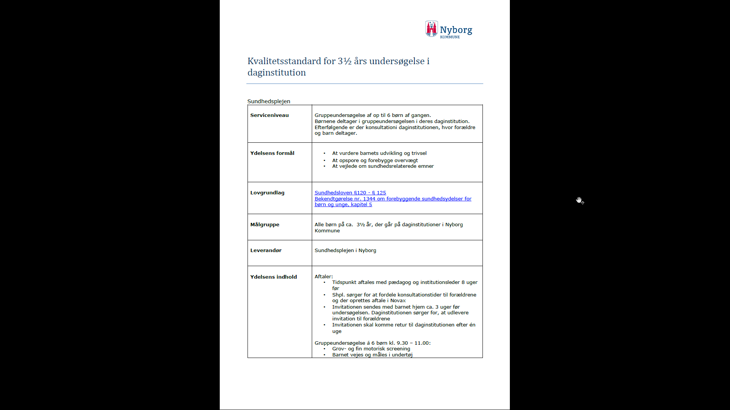

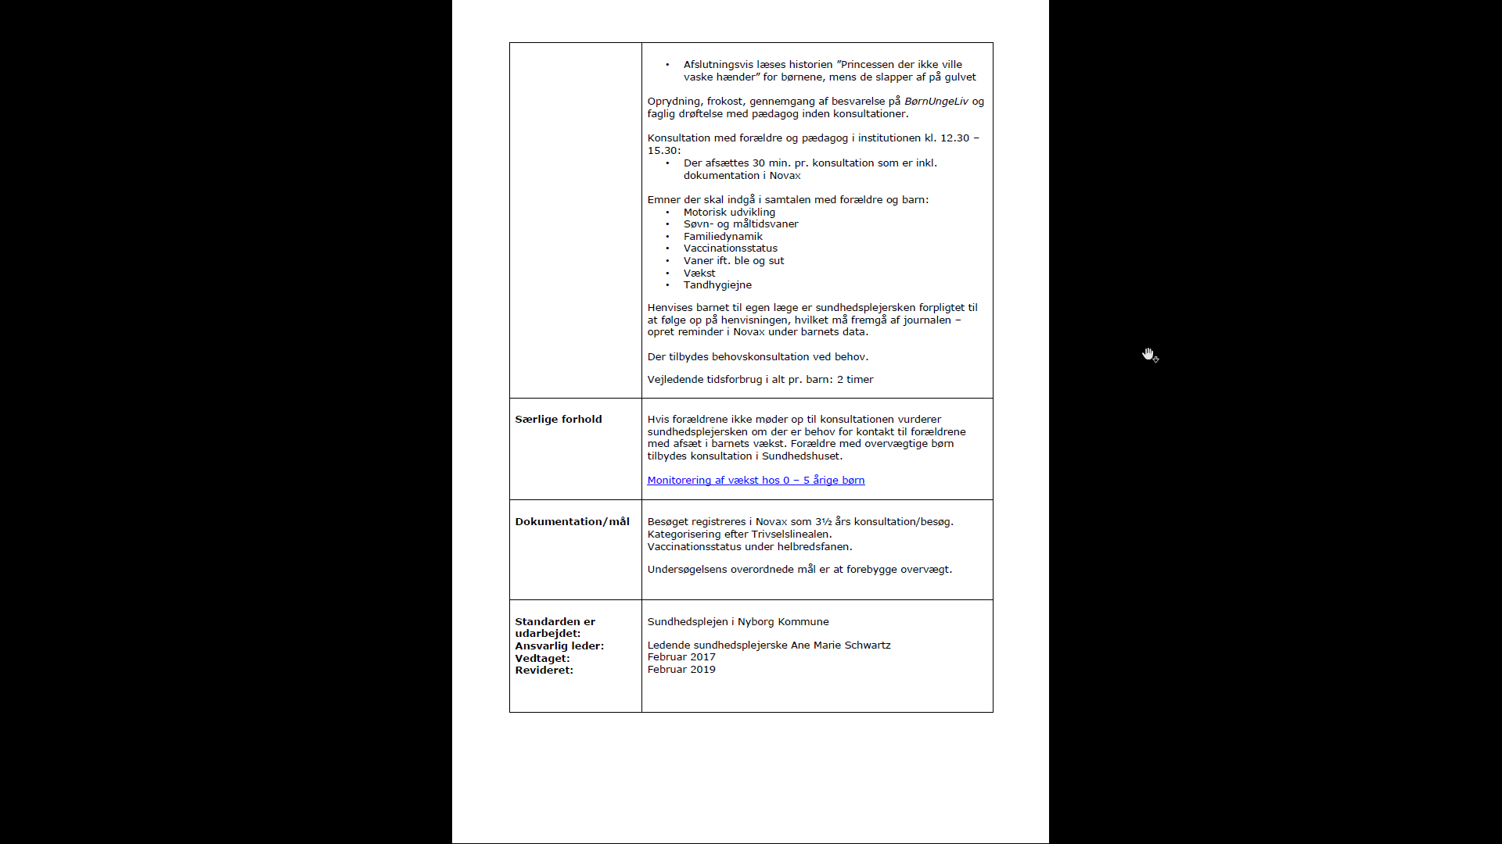

**BILAG 2 – Invitation**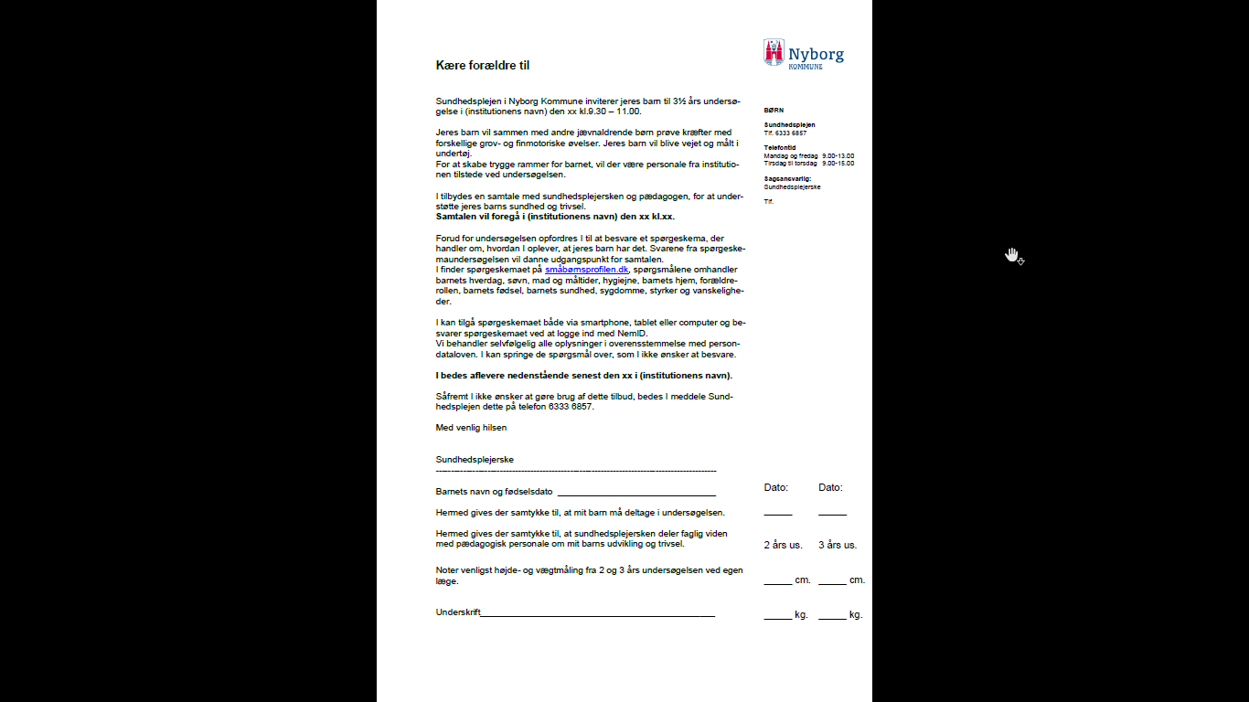

**BILAG 3 – Spørgeskema BørnUngeLiv.dk**

Sund i børnehaven

Barnets hverdag

Hvordan har dit barn det?

Sæt et kryds i hver linje

Rigtig godt

Rimelig godt

Ikke så godt

Slet ikke godt

Derhjemme

Er dit barn nysgerrig og interesseret, når han/hun møder børn han/hun ikke kender?

Ja, altid

Ja, for det meste

Ja, nogen gange

Nej, kun sjældent

Nej, aldrig

Er der situationer, hvor dit barn er bange og utryg?

Sæt et kryds i hver linje

Nej, aldrig

Nej, kun sjældent

Ja, nogen gange

Ja, for det meste

Ja, altid Ved ikke

Derhjemme

Hvor tit oplever du, at dit barn har konflikter med:

Sæt et kryds i hver linje

Aldrig

Sjældent

Nogen gange

Næsten altid

Altid

Ved ikke

Jer som forældre?

Er det nemt for dit barn at falde til ro efter en konflikt?

Ja, altid

Ja, for det meste

Ja, nogen gange

Nej, kun sjældent

Nej, aldrig

Har dit barn lyst til at være sammen med:

Sæt et kryds i hver linje

Børn i store grupper?

Ja, altid

Ja, for det meste

Ja, nogen gange

Nej, kun sjældent

Nej, aldrig

Ved ikke

Børn i små grupper?

Ja, altid

Ja, for det meste

Ja, nogen gange

Nej, kun sjældent

Nej, aldrig

Ved ikke

Oplever du, at dit barn bliver drillet af nogen, så han/hun bliver ked af det?

Nej, aldrig

Nej, kun sjældent

Ja, nogen gange

Ja, for det meste

Ja, altid

Ved ikke

Søvn

Hvornår plejer dit barn at blive lagt i seng til hverdag?

Før kl. 18.00

Ca. kl. 18.00

Ca. kl. 18.30

Ca. kl. 19.00

Ca. kl. 19.30

Ca. kl. 20.00

Ca. kl. 20.30

Ca. kl. 21.00

Ca. kl. 21.30 eller senere

Ved ikke

Hvornår plejer dit barn at falde i søvn til hverdag?

Før kl. 18.00

Ca. kl. 18.00

Ca. kl. 18.30

Ca. kl. 19.00

Ca. kl. 19.30

Ca. kl. 20.00

Ca. kl. 20.30

Ca. kl. 21.00

Ca. kl. 21.30 eller senere

Ved ikke

Hvornår plejer dit barn at vågne til hverdag?

Før kl. 5.30

Ca. kl. 5.30

Ca. kl. 6.00

Ca. kl. 6.30

Ca. kl. 7.00

Ca. kl. 7.30 eller senere

Ved ikke

Timer søvn:

Har dit barn behov for at sove i løbet af dagen?

Ja, altid

Ja, for det meste

Ja, nogen gange

Nej, kun sjældent

Nej, aldrig

Ved ikke

Sover dit barn i løbet af dagen?

Ja, altid

Ja, for det meste

Ja, nogen gange

Nej, kun sjældent

Nej, aldrig

Ved ikke

Virker dit barn træt i hverdagen?

Nej, aldrig

Nej, kun sjældent

Ja, nogen gange

Ja, for det meste

Ja, altid

Oplever du, at dit barn har søvnproblemer?

Nej, aldrig

Nej, kun sjældent

Ja, nogen gange

Ja, for det meste

Ja, altid

Hvor ofte bruger dit barn telefon/tablet/iPad og lignende, mens det ligger i sengen og skal til at sove?

Aldrig

Sjældnere end 1 gang om ugen

Ca. 1 gang om ugen

Flere gange om ugen

Hver dag

Krop og bevægelse

Oplever du, at dit barn har lyst til at sidde stille og bruge hænderne (fx tegne, bygge med

klodser, give dukketøj på, male)?

Ja, altid

Ja, for det meste

Ja, nogen gange

Nej, kun sjældent

Nej, aldrig

Oplever du, at dit barn har lyst til at bruge sin krop (fx løbe, klatre, cykle, spille bold)?

Ja, altid

Ja, for det meste

Ja, nogen gange

Nej, kun sjældent

Nej, aldrig

Hvor ofte har dit barn cykelhjelm på, når det cykler?

Altid eller næsten altid

Mere end halvdelen af tiden

Mindre end halvdelen af tiden

Aldrig

Barnet cykler ikke

Hvor tit bevæger dit barn sig, så han/hun bliver svedig eller forpustet?

Hver dag/flere gange om dagen

Næsten hver dag

Et par gange om ugen

Én gang om ugen

Mindre end en gang om ugen

Aldrig/meget sjældent

Ved ikke

Oplever du, at dit barn kan lide at lege udenfor?

Ja, altid

Ja, for det meste

Ja, nogen gange

Nej, kun sjældent

Nej, aldrig

Hvad vælger barnet typisk at lave, når han/hun selv må bestemme?

Næsten altid stillesiddende aktiviteter (fx se TV, spille computer/spillekonsol, iPad/tablet

eller kigge i bøger)

Ofte stillesiddende aktiviteter (fx se TV, spille computer/spillekonsol, iPad/tablet eller kigge i

bøger)

Lige så ofte leg med fysisk aktivitet som stillesiddende aktiviteter

Oftest leg med fysisk aktivitet

Næsten altid leg med fysisk aktivitet

Mad og måltider

Viser dit barn interesse for at smage på ny mad?

Ja, altid

Ja, for det meste

Ja, nogen gange

Nej, kun sjældent

Nej, aldrig

Er dit barn kræsent?

Nej, aldrig

Nej, kun sjældent

Ja, nogen gange

Ja, for det meste

Ja, altid

Plejer dit barn at spise morgenmad derhjemme?

Ja, altid

Ja, for det meste

Ja, nogen gange

Nej, kun sjældent

Nej, aldrig

Hvor tit spiser dit barn aftensmad sammen med familien?

Hver dag

5-6 dage om ugen

2-4 dage om ugen

1 dag om ugen

Sjældent eller aldrig

Hvor tit drikker dit barn komælk?

Hver dag

5-6 dage om ugen

2-4 dage om ugen

1 dag om ugen

Sjældent eller aldrig

Hvor ofte spiser dit barn grøntsager (fx gulerødder, agurk, tomat)?

Hver dag

5-6 dage om ugen

2-4 dage om ugen

1 dag om ugen

Sjældent eller aldrig

Hvor ofte spiser dit barn frugt?

Hver dag

5-6 dage om ugen

2-4 dage om ugen

1 dag om ugen

Sjældent eller aldrig

Hvor ofte drikker dit barn sodavand, saft eller kakao?

Sjældent eller aldrig

1 dag om ugen

2-4 dage om ugen

5-6 dage om ugen

Hver dag

Hvor ofte spiser dit barn slik (fx chokolade, vingummi, kage, chips osv.)?

Sjældent eller aldrig

1 dag om ugen

2-4 dage om ugen

5-6 dage om ugen

Hver dag

Hygiejne

Hvornår plejer dit barn at vaske hænder?

(Angiv gerne flere svar)

Når barnet kommer hjem

Efter at have været på toilettet

Før barnet spiser

Før barnet er med til at lave mad

Sjældent

Hvor tit får dit barn børstet tænder?

2 gange om dagen (eller flere)

1 gang om dagen

4-6 gange om ugen

1-3 gange om ugen

Sjældnere

Bruger dit barn ble?

Nej

Ja, om dagen

Ja, om natten

Ja, både dag og nat

Barnets hjem

Hvor bor dit barn?

Hos sin far og mor - som bor sammen

Skiftevis hos sin far og sin mor - lige meget hos dem begge

Skiftevis hos sin far og sin mor - mest hos sin mor

Skiftevis hos sin far og sin mor - mest hos sin far

Kun hos sin mor

Kun hos sin far

Mest hos en plejefamilie eller anden familie

Andet

Bliver der røget tobak indendørs i barnets hjem?

Nej, aldrig

Ja, men sjældnere end månedligt

Ja, månedligt

Ja, én til flere gange om ugen

Ja, dagligt

Sker det, at dit barn er sammen med voksne, der er påvirket af alkohol eller andre rusmidler?

Nej, aldrig

Nej, kun sjældent

Ja, nogen gange

Ja, for det meste

Ja, altid

Ved ikke

Oplever dit barn voksne, som er uvenner?

Nej, aldrig

Nej, kun sjældent

Ja, nogen gange

Ja, for det meste

Ja, altid

Er der sket noget alvorligt i dit barns liv inden for det sidste år?

Nej

Ja

Forældrerollen

Er du tryg ved din rolle som forælder?

Ja

Nej

Synes du, der er noget, der er svært ved at være forælder?

Nej, aldrig

Nej, kun sjældent

Ja, nogen gange

Ja, for det meste

Ja, altid

Ved ikke

Har du nogen i din hverdag at dele udfordringer som fx pasning og grænsesætning med?

Ja, altid

Ja, for det meste

Ja, nogen gange

Nej, kun sjældent

Nej, aldrig

Accepterer dit barn, når du sætter grænser?

Ja, altid

Ja, for det meste

Ja, nogen gange

Nej, kun sjældent

Nej, aldrig

Barnets fødsel

Var der problemer med graviditet og fødsel?

Nej

Ja

Ved ikke

I hvilken graviditetsuge er barnet født?

-

Barnets helbred

Hvor tit klager dit barn over smerter (fx hovedpine, mavepine, tandsmerter eller øresmerter)?

Sjældent/aldrig

Flere gange om måneden

Flere gange om ugen

Dagligt

Ved ikke

Har dit barn inden for de sidste 3 måneder fået børnepanodil eller anden

smertestillende/febernedsættende medicin?

Nej

Ja

Er du bekymret for dit barns helbred?

Nej, aldrig

Nej, kun sjældent

Ja, nogen gange

Ja, for det meste

Ja, altid

Hvordan synes du, dit barns vægt passer til højden?

Passer fint

Lidt for tyk

For tyk

Lidt for tynd

For tynd

Har en læge sagt, at dit barn har astmatisk bronkitis/astma?

Nej

Ja

Har en læge sagt, at dit barn har (børne)eksem?

Nej

Ja

Har en læge sagt, at dit barn har allergi (fx fødevarer, pollen, pelsdyr, kemiske stoffer)?

Nej

Ja

Har I astma, allergi eller eksem i den nærmeste familie (søskende, forældre,

bedsteforældre)?

Nej

Ja

Følger dit barn børnevaccinationsprogrammet anbefalet af Sundhedsstyrelsen?

Ja

Nej

Ved ikke

**BILAG 3 – Motoriske undersøgelse 42 – 46 måneder:**

Motoriske undersøgelse 42 mdr.

|  |  |  |  |
| --- | --- | --- | --- |
| Funktion | Udførelse | Afvigelser |  |
| Grovmotorik 42 mdr. | Stå på et ben i 5 sek. Barnet må gerne svaje i kroppen. | Barnet kan stå på et ben under 2 sek. |  |
| Grovmotorik 42 mdr. | Gå på tæer svarende til 10 skridt. | Barnet der falder ned på hælen el. går under 8 skridt. |  |
| Grovmotorik 42 mdr. | Gå på trappe både op og ned selvstændigt et ben på hver trin. | Barnet der stadig går med opsamlings skridt. Obs! Er der trapper i barnets omgivelser? |  |
| Grovmotorik 42 mdr. | Løb 13 meter på 6 sek. Sig stop efter 6. sek. Og se om barnet kan stå stille. | Barnet kan ikke løbe 13 meter på 6 sek. Nedsat flow i løb |  |
| Grovmotorik 42 mdr. | Hop fremad to fods afsæt 60 cm. | Barnet kan ikke hoppe mere end halvdelen altså 30 cm. |  |
| Grovmotorik 42 mdr. | Hop ned fra skammel 45-60 cm høj. Afsæt med to ben og land på benene | Barnet der går ned, sætter af i et ben, lander med hænder i gulv. |  |
| Grovmotorik 42 mdr. | Gribe bold. 45-90 grader flex i albue, håndfladerne mod hinanden. | Barnet der tager bolden ind til kroppen. |  |
| Grovmotorik 42 mdr. | Kast med tennis bold overhånd kun ved brug af arm, så langt de kan. | Barnet der kaster bolden ved hjælp af hele kroppen. |  |
| Grovmotorik 42 mdr. | Sparke til bold, bolden skal ligge stille når barnet skal sparke. | Barnet der sparker under 10 meter. Rammer ikke bolden el. kan ikke holde balancen i sparket. |  |
| Finmotorik 42 mdr. | Tegne en tegning, Barnet skal holde farven i alm. greb | Barnet der endnu ikke har alm. skrive greb. |  |
| Finmotorik 42 mdr. | Knap 3 knapper op på 75 sek. eller mindre | Barnet der bruger mere end 76 sek. |  |
| Finmotorik 42 mdr. | Klip langs en 7 cm linje der tegnes på papiret | Barnet der klipper mere end 1 cm fra linjen |  |

Motoriske undersøgelse 43 mdr.

|  |  |  |  |
| --- | --- | --- | --- |
| Grovmotorik 43 mdr. | Stå på tæer med arme over hovedet i 3 sek. | Barnet der tager skridt og holder stillingen under 3 sek. |  |

Motoriske undersøgelse 44 mdr.

|  |  |  |  |
| --- | --- | --- | --- |
| Visuel perception 44 mdr. | Læg puslespil på 6 brikker | Barnet kan ikke lægge puslespillet, kan ikke se hvorledes brikkerne passer sammen |  |

Motoriske undersøgelse 45 mdr.

|  |  |  |  |
| --- | --- | --- | --- |
| Grovmotorik 45 mdr. | Kast med tennis bold underhånd til dig. | Barnet der kaster forbi dig. |  |

Motoriske undersøgelse 46 mdr.

|  |  |  |  |
| --- | --- | --- | --- |
| Grovmotorik 46 mdr. | Stå på et ben i 5 sek. | Barnet der svajer i kroppen eller stå under 2 sek. |  |

Motoriske undersøgelse 47 mdr.

|  |  |  |  |
| --- | --- | --- | --- |
| Grovmotorik 47 mdr. | Hop fremad på et ben ( 5 hop på primær ben. 3-5 hop på sekundær ben) | Barnet der hopper under 3 hop, eller ikke kan hoppe fremad. |  |
| Finmotorik 47 mdr. | Knap 1 knap op og i på 20 sek. | Barnet der bruger mere end 21 sek. Eller ikke kan løse opgaven |  |

**Hvornår skal i henvise:**Når der er to eller flere af øvelserne som barnet ikke kan og det har en indvirkning i barnets dagligdag. Eks. barnet ikke kan være med på legepladsen, vælger udfordringer fra. Forholder sig passivt i udfordrende lege.

**Fin motoriske opgaver:**

Fin motorik er alt fra fingerspidser til musklerne omkring øje og mund. Det er evnen til at manipulere genstande, så som knapper og nøgler. Håndteringen af blyant ved skolestart.

Barnet vil udvikle en forståelse for, hvordan figurer ser ud og hvordan de føles og passer sammen. Det ses tydeligt på mindre børn, der i starten vil prøve at få en firkantet klods til at gå gennem et rundt hul, men med tiden forstår barnet, at den firkantet klods passer sammen med det firkantet hul.

Barnets problemløsnings evner bliver udviklet i meget stor grad. Barnet vil konstant møde problemer i sit puslespil ved at puslespilsbrikkerne ikke passer de rette steder. Barnet lærer at løse problemerne en ad gange, ved at opbygge metoder til at finde den rette brik ( Løse problem). Barnet lærer ikke at give op når der er et problem, men at finde en løsning. Disse evner vil især komme barnet til gode senere i livet, hvor problemløsnings evner er meget værdsatte og nødvendige.





Torvet 1

5800 Nyborg

www.nyborg.dk